ÉPREUVE SPÉCIFIQUE - FILIÈRE PC
PHYSIQUE
Durée : 4 heures
N.B. : le candidat attachera la plus grande importance à la clarté, à la précision et à la concision de la rédaction. Si un candidat est amené à repérer ce qui peut lui sembler être une erreur d'énoncé, il le signalera sur sa copie et devra poursuivre sa composition en expliquant les raisons des initiatives qu'il a été amené à prendre.
RAPPEL DES CONSIGNES
- Utiliser uniquement un stylo noir ou bleu foncé non effaçable pour la rédaction de votre composition ; d'autres couleurs, excepté le vert, peuvent être utilisées, mais exclusivement pour les schémas et la mise en évidence des résultats.
- Ne pas utiliser de correcteur.
- Écrire le mot FIN à la fin de votre composition.
Les calculatrices sont autorisées.
Le sujet est composé de trois parties, toutes indépendantes.
Leurs poids respectifs sont approximativement de :
30 % pour la partie I
36 % pour la partie II
34 % pour la partie III
Mesures de la vitesse d'un fluide
Présentation générale
Mesurer la vitesse d'un fluide est nécessaire dans nombre de contextes : météorologie (relevé de la vitesse du vent), énergie (détermination d'un potentiel d'exploitation éolien), aéronautique (test de nouveaux avions en soufflerie), confort thermique (réglage d'un système de ventilation) ...
Dans ce sujet, on se propose d'étudier quelques-uns des dispositifs de mesure de la vitesse d'un fluide. Dans la partie $I$, on étudiera le fonctionnement de deux anémomètres mécaniques: l'anémomètre à plaque (sous-partie I.1), puis l'anémomètre à coupelles (sous-partie I.2). Dans la partie II, on détaillera le principe de la mesure d'un anémomètre à fil chaud (sous-partie II.1), puis on se penchera sur les perturbations liées à la convection naturelle (sous-partie ll.2) et les conditions pour obtenir un profil de température uniforme dans le fil (sous-partie II.3). Enfin, on explorera dans la partie III une méthode de mesure plus récente : la vélocimétrie laser à franges. Après en avoir décrit le principe (sous-partie III.1), on montrera comment l'utilisation judicieuse d'une cellule de Bragg permet de déterminer le sens de l'écoulement (sous-partie III.2).
Données numériques
Accélération de la pesanteur : $g=9,81 m⋅{ s}^{−2}$
Masse volumique de l'air à température et pression ambiantes : $ρ_{\text{air }}=1,3 kg⋅{ m}^{−3}$
Masse molaire de l'air: $M_{\text{air }}=29 g⋅{ mol}^{−1}$
Viscosité dynamique de l'air à $300 K:η_{\text{air }}=1,85⋅{10}^{−5}Pl$
Célérité de la lumière dans le vide : $c=3,00⋅{10}^{8} m⋅{ s}^{−1}$
Formulaire
Fonction cosinus hyperbolique: $∀x∈R,ch(x)=\frac{e^{x}+e^{−x}}{2}$
$$∀(a,b)∈R^{2},cos⁡acos⁡b=\frac{1}{2}(cos⁡(a+b)+cos⁡(a−b))$$
Partie I - Anémomètres mécaniques
On appelle anémomètre un instrument de mesure de la vitesse du vent. Les anémomètres mécaniques utilisent la mise en mouvement d'un objet sous l'effet du vent pour en déduire sa vitesse.
I. 1 - Anémomètre à plaque
Le premier anémomètre dont l'histoire des sciences a gardé une trace a été conçu dans les années 1450 par l'architecte italien Leon Battista Alberti. Il repose sur la déviation d'une plaque attachée au bout d'une tige pouvant pivoter autour d'un axe horizontal. Le vent arrivant sur la plaque soulève cette dernière. L'inclinaison de la plaque permet de déduire la vitesse du vent.
Le schéma d'un anémomètre à plaque est représenté sur la figure 1. La plaque circulaire homogène, de masse $m=30 g$ et de rayon $R=5 cm$ est attachée en son centre à une tige de longueur $L=15 cm$ et de masse négligeable. Le système {plaque + tige} peut tourner sans frottements autour d'un axe horizontal ( $Δ$ ) orienté par le vecteur unitaire $\vec{e_{Δ}}$. Le vent arrive horizontalement, perpendiculairement à l'axe ( $Δ$ ), avec une vitesse $U$ supposée constante, de l'ordre de quelques $m⋅s^{−1}$. On note $J_{Δ}$ le moment d'inertie du système {plaque + tige} par rapport à l'axe ( $Δ$ ), et $θ$ l'angle de la tige par rapport à la verticale.
On considère que pour des angles d'inclinaison faibles, la résultante des forces aérodynamiques s'exerçant sur la plaque en raison du vent est de la forme $\vec{F}=μU\vec{U}$ avec $μ=1⋅{10}^{−2}$ dans les unités du Système International (SI).
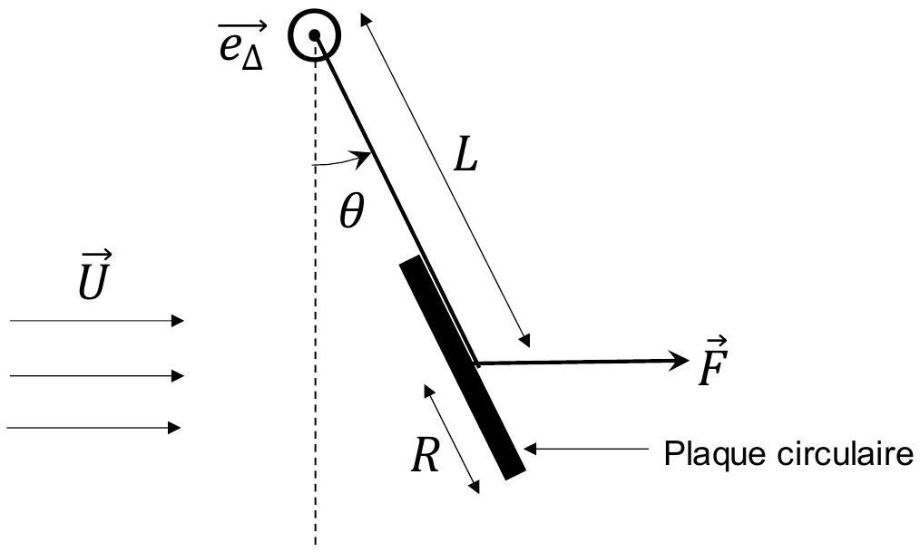
Figure 1 - Anémomètre à plaque
Q1. Déterminer l'unité SI de $μ$ en utilisant les unités des grandeurs de base.
Q2. Justifier le choix d'une force aérodynamique proportionnelle à $U^{2}$ dans cette situation.
Q3. On suppose que le point d'application de la résultante des forces aérodynamiques se situe au centre de la plaque circulaire. Exprimer les moments scalaires par rapport à l'axe ( $Δ$ ) des forces s'exerçant sur le système {plaque + tige}.
Q4. Lorsque le système est à l'équilibre mécanique, on mesure l'angle $θ_{eq}=8^{∘}$ à l'aide d'un rapporteur. Déterminer l'expression de la vitesse $U$ du vent, en fonction de $μ,m,g$ et $θ_{\text{eq }}$. Faire l'application numérique. La valeur obtenue vous paraît-elle cohérente?
1.2 - Anémomètre à coupelles
Document 1 - Description de l'anémomètre à coupelles
L'anémomètre à coupelles, inventé en 1846 par John Thomas Romney Robinson, est composé de trois ou quatre coupelles creuses de forme hémisphérique ou conique, reliées à un axe de rotation vertical. En régime permanent, l'anémomètre tourne à une fréquence $f$ (nombre de tours par seconde) dépendant de la vitesse horizontale $U$ du vent loin de l'anémomètre selon la relation :
$$U=ℓ_{0}f+U_{0}$$
avec $ℓ_{0}$ la distance d'étalonnage et $U_{0}$ la vitesse de démarrage. Ces deux constantes dépendent des caractéristiques de chaque anémomètre et sont déterminées par le constructeur préalablement à la mise en place de l'anémomètre sur site.
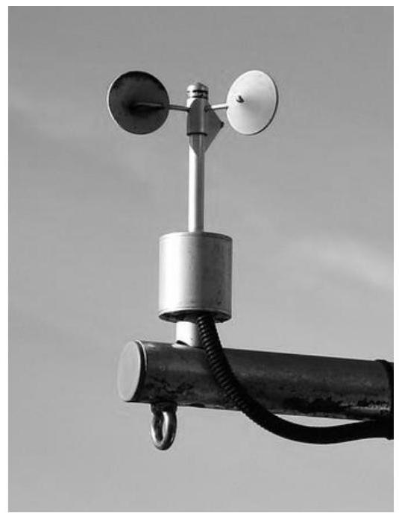
L'anémomètre à coupelles est aujourd'hui l'instrument de référence pour mesurer la vitesse du vent dans le domaine de la météorologie.
Document 2 - Force aérodynamique sur une coupelle conique immobile
Pour étudier l'effet du vent sur une coupelle conique, on effectue des tests en soufflerie. La coupelle étant maintenue immobile, on relève la force aérodynamique s'exerçant sur la coupelle. On fait pivoter la coupelle dans un plan horizontal pour tester différents angles d'incidence $β$ par rapport au vent de vitesse $U=16 m⋅{ s}^{−1}$. La force aérodynamique s'exerçant au centre de la coupelle se décompose en une force $\vec{F_{N}}$ normale à la surface $A=1{dm}^{2}$ de la base du cône, et une force $\vec{F_{T}}$ tangentielle à cette même surface. Ces forces ont pour expression :
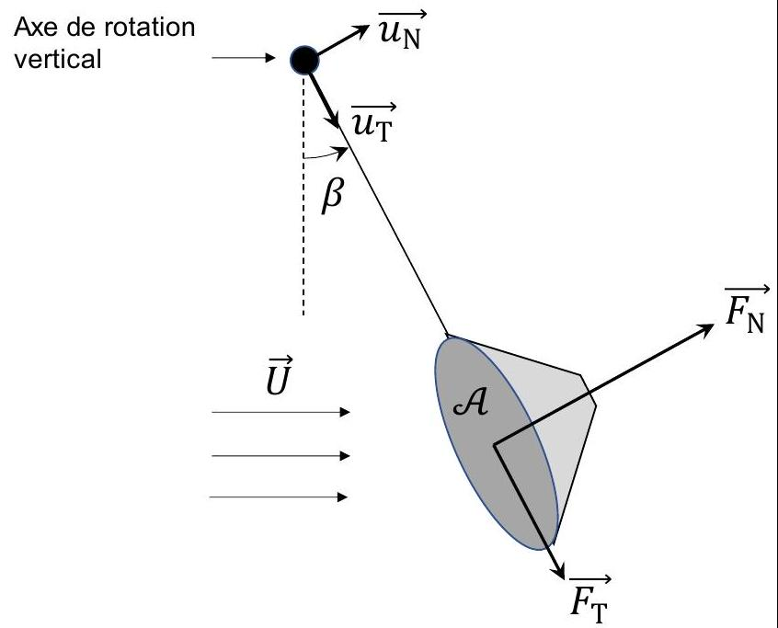
$$\left\{\begin{matrix}\vec{F_{N}}=\frac{1}{2}ρ_{air}AC_{N}U^{2}\vec{u_{N}}, \\ \vec{F_{T}}=\frac{1}{2}ρ_{air}AC_{T}U^{2}\vec{u_{T}},\end{matrix}\right.$$
avec $C_{N}$ et $C_{T}$ des coefficients sans dimension.
Par symétrie et en supposant que le bras de l'anémomètre a une influence négligeable sur l'écoulement : $\left\|\vec{F_{N}}(−β)\right\|=\left\|\vec{F_{N}}(β)\right\|$.
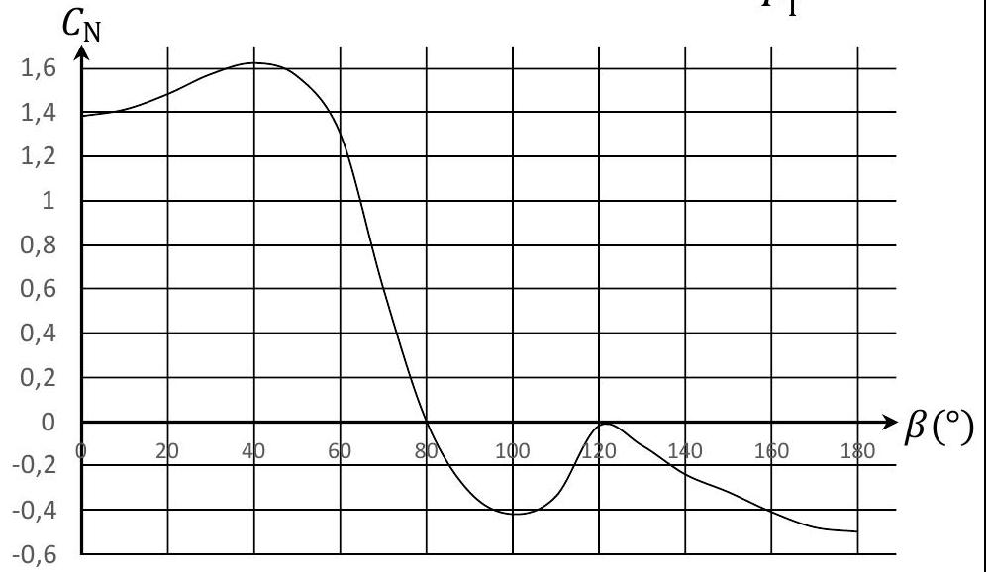
Source : M.J. Brevoort, U.T. Joyner, " Aerodynamic characteristics of anemometer cups ", Note technique, (1934)
Document 3 - Couple s'exerçant sur l'anémomètre à coupelles
Le couple aérodynamique $Γ$ (moyenné sur un tour complet) qu'exerce le vent sur un anémomètre à coupelles peut être mesuré en régime permanent en fonction de la fréquence $f$ de rotation de l'anémomètre, pour un vent de vitesse $U=8,0 m⋅{ s}^{−1}$.
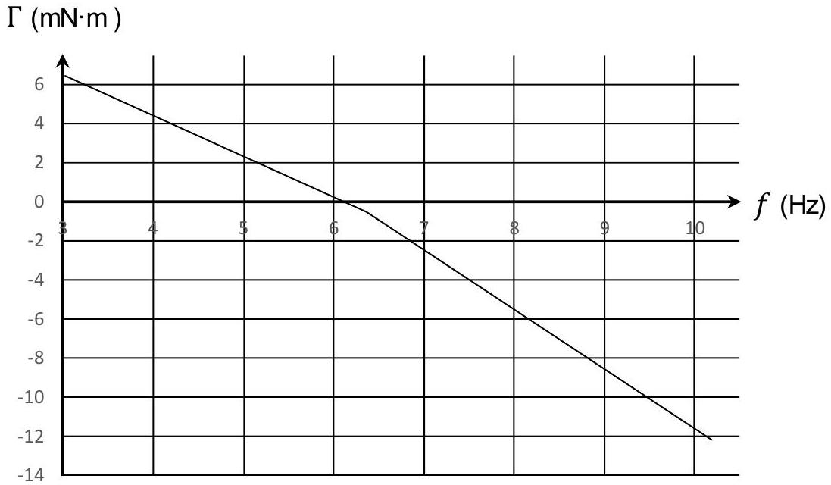
Source : Norme IEC 61400-12-1-Annexe J (2005)
Q5. On représente sur la figure 2 un anémomètre composé de 4 coupelles coniques décalées de ${90}^{∘}$ les unes par rapport aux autres et soumises à un vent de vitesse $\vec{U}$.
Reproduire ce schéma sur votre copie. En supposant que l'anémomètre est initialement immobile, représenter, en vous aidant du document 2, les forces $\vec{F_{N}}$ s'exerçant sur chaque coupelle. On comparera les normes de ces forces les unes par rapport aux autres.
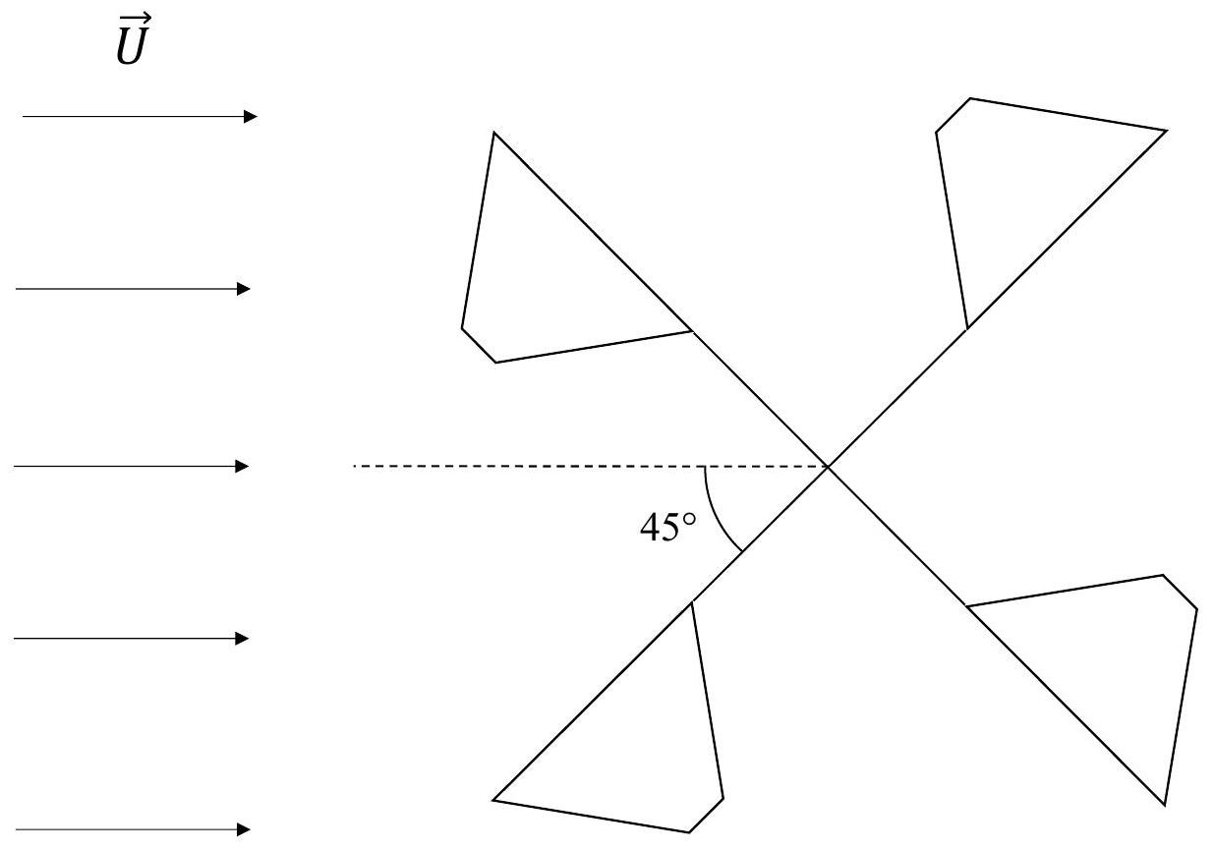
Figure 2 - Position initiale de l'anémomètre soumis au vent
Q6. Expliquer à partir de votre schéma pourquoi l'anémomètre va se mettre en mouvement, et représenter le sens de rotation sur le schéma.
Q7. Justifier que la force tangentielle $\vec{F_{T}}$ est sans importance pour l'étude du mouvement de rotation de l'anémomètre.
Q8. Rappeler la définition d'un couple de forces. Le terme de "couple" aérodynamique utilisé dans le document 3 vous paraît-il bien choisi ?
Q9. Proposer une interprétation qualitative au fait que le couple aérodynamique $Γ$ diminue avec la fréquence de rotation de l'anémomètre, comme constaté dans le document 3.
Q10. Lorsque la vitesse $U$ du vent est inférieure à la vitesse de démarrage $U_{0}$ (document 1), l'anémomètre est immobile. Quel phénomène peut expliquer l'existence de cette vitesse de démarrage ?
Q11. En négligeant la vitesse de démarrage $U_{0}$, estimer la distance d'étalonnage $ℓ_{0}$ de l'anémomètre étudié dans le document 3.
Dans le cadre d'une expérience de Travaux Pratiques, on désire mesurer la fréquence de rotation d'un anémomètre à coupelles pour remonter à la vitesse du souffle produit par un sèche-cheveux. Pour cela, on fixe un aimant droit permanent sur l'axe de rotation, puis on place au voisinage de l'aimant tournant une bobine de 500 spires, d'inductance propre égale à 11 mH , et d'axe perpendiculaire à celui de l'anémomètre. On mesure la tension aux bornes de la bobine grâce à un oscilloscope de résistance d'entrée $R_{\text{osc }}=1MΩ$ : on observe un signal quasi-sinusoïdal d'une fréquence de 38 Hz , dont l'amplitude est de 32 V .
La question suivante nécessite une prise d'initiative en modélisant la situation proposée. II est attendu de préciser chaque notation introduite, d'expliciter les hypothèses effectuées, de mener de bout en bout un calcul littéral, puis d'effectuer l'application numérique et la commenter.
Q12. Estimer le couple mécanique résistant s'exerçant en moyenne sur l'anémomètre du fait de la présence de la bobine au voisinage de l'aimant. Cela est-il de nature à perturber le fonctionnement de l'anémomètre ?
Partie II - Anémomètre à fil chaud
Lorsqu'on veut mesurer la vitesse de l'air à l'intérieur des habitations, par exemple pour contrôler le bon fonctionnement d'un système de ventilation, on utilise préférentiellement un anémomètre à fil chaud. Son principe est le suivant : un fil électrique parcouru par un courant s'échauffe par effet Joule, tandis qu'il est refroidi par l'air circulant autour du fil. Plus l'air a une vitesse élevée, plus l'effet de refroidissement est important.
II. 1 - Principe de la mesure
L'anémomètre à fil chaud est représenté sur la figure 3. Un fil électrique, de diamètre $d=1μ m$ et de longueur $ℓ=1 mm$, est parcouru par un courant continu d'intensité $I$. Sa résistance $R_{f}$ dépend de la température $T_{f}$ du fil, supposée uniforme dans tout le fil : $R_{f}=R\left(T_{f}\right)=R_{0}\left(1+γ\left(T_{f}−T_{0}\right)\right)$, où $T_{0}$ est la température de l'air loin du fil, $R_{0}$ la résistance du fil à $T_{0}$, et $γ=5⋅{10}^{−3}{ K}^{−1}$ une constante caractéristique du matériau dont est constitué le fil.
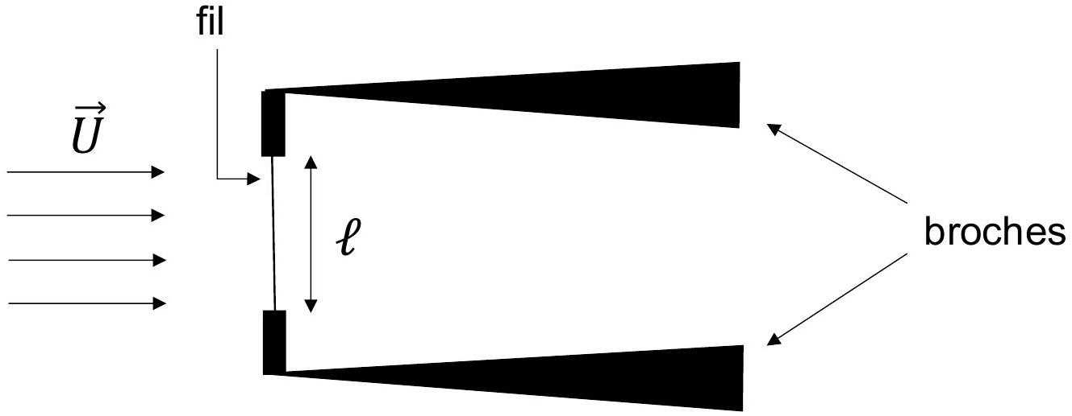
Figure 3 - Anémomètre à fil chaud
L'air s'écoule à la vitesse $U$ perpendiculairement au fil. Sur l'ensemble des modes de transfert thermique possibles entre le fil et son environnement, c'est la convection forcée par l'écoulement de l'air qui est le mode prédominant. Ainsi, le transfert thermique cédé par le fil à son environnement pendant la durée $dt$ est donné par la loi de Newton :
$$δQ_{\text{cédé }}=h\left(T_{f}−T_{0}\right)S_{\text{lat }}dt$$
avec $S_{\text{lat }}$ la surface latérale du fil en contact avec l'air et $h$ le coefficient de transfert thermique de surface. On traduit l'efficacité de la convection forcée avec la vitesse $U$ de l'écoulement par la relation :
$$h=a_{0}+b_{0}\sqrt{U}$$
où $a_{0}$ et $b_{0}$ sont deux constantes.
Q13. Le fil est en platine, de conductivité $ρ_{Pt}=1,11⋅{10}^{−7}Ω⋅ m$ à $T_{0}=300 K$. Calculer $R_{0}$.
Q14. On se place en régime permanent: le fil est à la température $T_{f}$ constante. En appliquant le premier principe de la thermodynamique sur le fil, établir la loi de King :
$$\frac{R_{f}I^{2}}{R_{f}−R_{0}}=K\left(a_{0}+b_{0}\sqrt{U}\right)$$
dans laquelle $K$ est à exprimer en fonction de $γ,ℓ,d$ et $R_{0}$.
Q15. L'anémomètre à fil chaud est utilisé en maintenant la température $T_{f}$ constante. Pour permettre cela, un système de rétroaction adapte l'intensité dans le fil en fonction des variations de vitesse de l'écoulement. Comment doit varier l'intensité lorsque la vitesse de l'écoulement augmente ? Justifier brièvement.
Q16. On mesure la tension $E_{f}$ aux bornes du fil (en convention récepteur). Établir la relation entre $E_{f}$ et $U$, en fonction de $R_{f},R_{0},K,a_{0}$ et $b_{0}$.
Q17. Les paramètres $K,a_{0}$ et $b_{0}$ n'étant pas connus précisément, il est nécessaire de réaliser un étalonnage de l'anémomètre à fil chaud. Un exemple de courbe d'étalonnage est donné sur la figure 4. Expliquer pourquoi les mesures de vitesse réalisées avec cet anémomètre seront moins précises à grande vitesse qu'à petite vitesse.
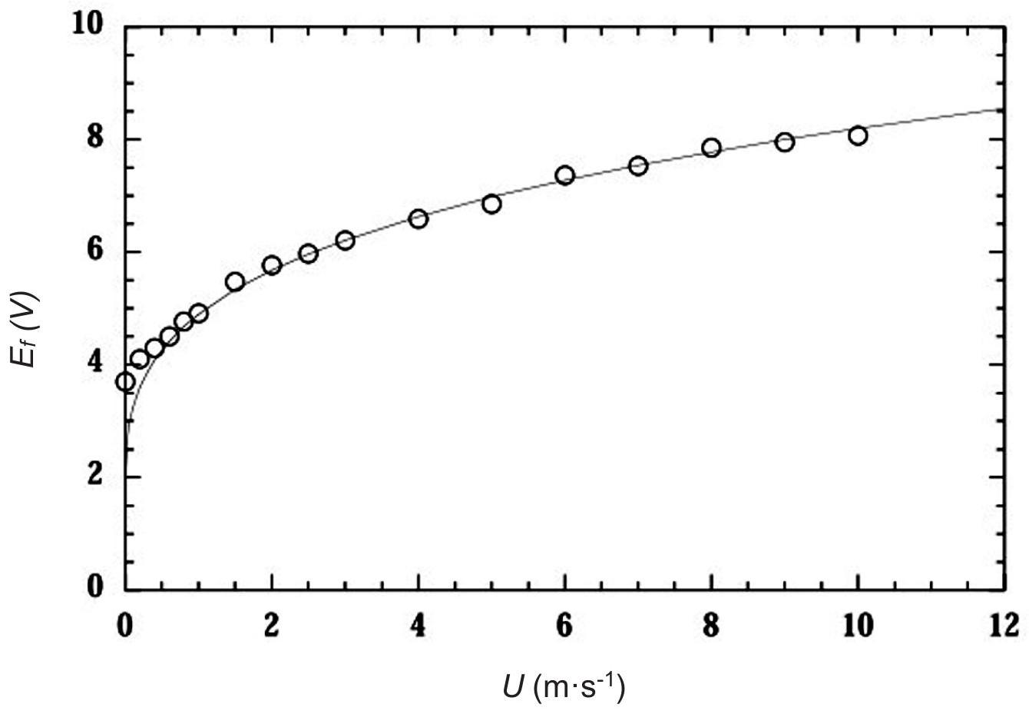
Figure 4 - Courbe d'étalonnage d'un anémomètre à fil chaud
II. 2 - Perturbation liée à la convection naturelle
Dans le modèle précédent, le seul mode de transfert thermique retenu entre le fil et l'air environnant était la convection forcée. Lorsque la vitesse de l'écoulement $U$ devient faible, les effets de convection naturelle peuvent perturber la mesure : le fil chauffe l'air à son voisinage qui devient moins dense et s'élève. On a donc un mouvement vertical qui s'ajoute au mouvement principal d'écoulement de l'air à la vitesse $U$. Le but de cette sous-partie est d'estimer la vitesse $u$ de déplacement vertical de l'air liée à cette convection naturelle, à l'aide d'un raisonnement en ordres de grandeur.
Pour modéliser de manière simplifiée l'effet de convection naturelle (figure 5), on va considérer une portion d'air au voisinage du fil, échauffée par le fil. Les dimensions caractéristiques de cette portion d'air sont donc celles du fil : longueur $ℓ$ et diamètre $d$.
Afin de faciliter les calculs, on adoptera une géométrie cartésienne : l'air est compris dans un parallélépipède de volume $δτ=ℓd^{2}$, de masse volumique $ρ_{f}$, de température $T_{f}$, en mouvement à la vitesse verticale $\vec{u}=u\vec{e_{z}}$ dans un fluide environnant au repos de masse volumique $ρ_{0}$ et de température $T_{0}$. L'air est assimilé à un fluide newtonien ; les masses volumiques et les températures sont supposées constantes au cours du mouvement.
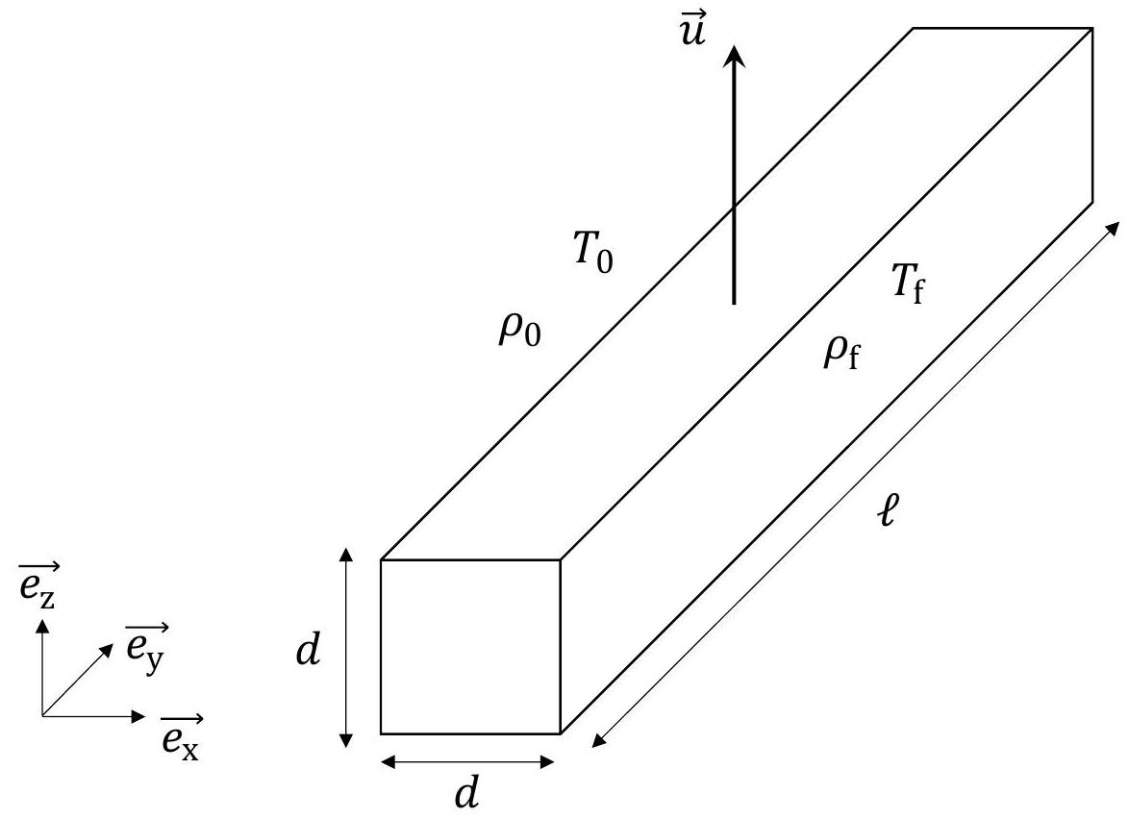
Figure 5 - Portion d'air en mouvement vertical par convection naturelle
Q18. Déterminer la force $\vec{δF_{f}}$, dite force de flottaison, s'exerçant sur le volume $δτ$, définie comme la résultante du poids et de la poussée d'Archimède, en fonction notamment de l'écart de masse volumique $ρ_{0}−ρ_{f}$.
Q19. On assimile l'air à un gaz parfait. En supposant dans cette question que la pression dans le volume $δτ$ est la même que celle du fluide environnant, réécrire la force de flottaison en fonction notamment de l'écart de température $T_{f}−T_{0}$.
On rappelle que les forces de viscosité s'exerçant sur une particule de fluide newtonien de volume $δτ$ dans un écoulement incompressible ont pour expression $\vec{δF_{v}}=ηΔ\vec{v}δτ$, où $η$ est la viscosité dynamique du fluide et $Δ\vec{v}$ le laplacien vectoriel du champ de vitesses du fluide.
Q20. À l'aide d'un raisonnement faisant appel aux ordres de grandeurs des échelles caractéristiques, estimer les forces de viscosité $\vec{δF_{v}}$ s'exerçant sur la portion d'air en mouvement, en fonction de $η_{\text{air }},u,ℓ,d$ et d'un vecteur unitaire. Simplifier cette expression sachant que $d≪ℓ$.
Q21. On suppose que la force de flottaison et les forces de viscosité sont du même ordre de grandeur. En déduire que :
$$u≈\frac{ρ_{0}\left(T_{f}−T_{0}\right)gd^{2}}{T_{f}η_{air}}.$$
Q22. Faire l'application numérique avec $ρ_{0}=ρ_{\text{air }},T_{0}=300 K,T_{f}=500 K$. La convection naturelle induit-elle une perturbation notable sur l'anémomètre à fil chaud ?
II. 3 - Profil de température le long du fil
Dans le modèle de la sous-partie ll.1, on a supposé que la température du fil était uniforme sur toute la longueur du fil. Le but de cette sous-partie est de voir à quelle condition une telle hypothèse est acceptable. On considère donc maintenant que la température du fil en régime stationnaire est une fonction de la position $x$ dans le fil (avec $−\frac{ℓ}{2}≤x≤\frac{ℓ}{2}$ ), qu'on note $T_{f}(x)$. Pour déterminer ce profil de température, on va effectuer un bilan énergétique sur une portion élémentaire de fil $Σ(x)$ comprise entre les abscisses $x$ et $x+dx$ (figure 6). Les transferts thermiques pris en compte sur cette portion élémentaire de fil seront :
- la conduction thermique au sein du fil ;
- la convection forcée entre le fil et l'air environnant : le transfert thermique cédé par $Σ(x)$ à l'air pendant la durée élémentaire $dt$ a pour expression $δQ_{\text{conv }}=h\left(T_{f}(x)−T_{0}\right)dS_{\text{lat }}dt$, où $dS_{\text{lat }}$ désigne la surface latérale élémentaire de $Σ(x)$ en contact avec l'air.
Tous les autres transferts thermiques sont négligés.
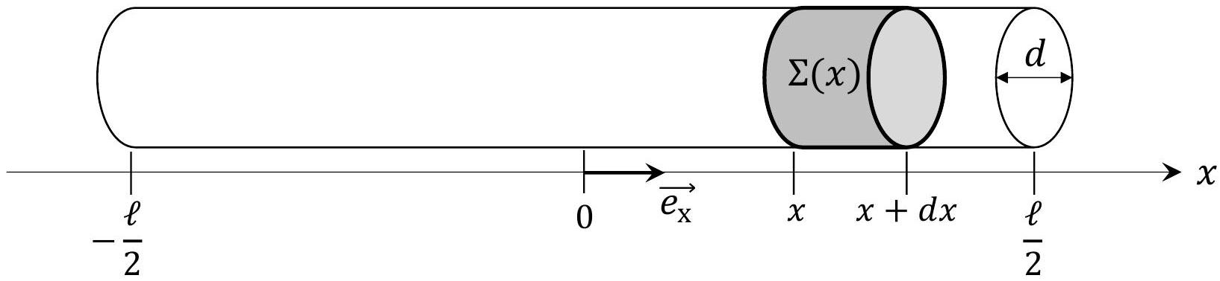
Figure 6 - Portion élémentaire de fil comprise entre $x$ et $x+dx$
Q23. On note $λ_{f}$ la conductivité thermique du fil. Exprimer le transfert thermique $δQ_{\text{cond }}$ algébriquement reçu par conduction par $Σ(x)$ pendant la durée élémentaire $dt$.
Q24. La résistance élémentaire de $Σ(x)$ est $dR=\frac{R_{0}}{ℓ}\left(1+γ\left(T_{f}(x)−T_{0}\right)\right)dx$. Le fil étant traversé par un courant $I$, exprimer le travail électrique $δW_{e}$ reçu pendant $dt$ par $Σ(x)$.
Q25. En utilisant l'hypothèse de régime stationnaire, montrer que :
$$\frac{d^{2}θ_{f}}{dx^{2}}−K_{1}θ_{f}=K_{2}$$
avec $θ_{f}(x)=T_{f}(x)−T_{0}$, et $K_{1}$ et $K_{2}$ deux constantes à exprimer en fonction de $ℓ,d,h,λ_{f},γ$, $R_{0}$ et $I$.
Q26. On admet que $K_{1}>0$ et on pose $ℓ_{r}=\frac{1}{\sqrt{K_{1}}}$. En considérant que les températures aux deux extrémités du fil sont égales à $T_{0}$, montrer que :
$$θ_{f}(x)=θ_{0}\left(1−\frac{ch\left(\frac{x}{ℓ_{r}}\right)}{ch\left(\frac{ℓ}{2ℓ_{r}}\right)}\right)$$
où $θ_{0}$ sera exprimée en fonction de $K_{2}$ et $ℓ_{r}$.
Q27. À partir de la figure 7, déterminer comment choisir $ℓ_{r}$ pour avoir une température quasiuniforme sur l'ensemble du fil. $ℓ_{r}$ est la "longueur de refroidissement": donner un sens physique qualitatif à ce terme.
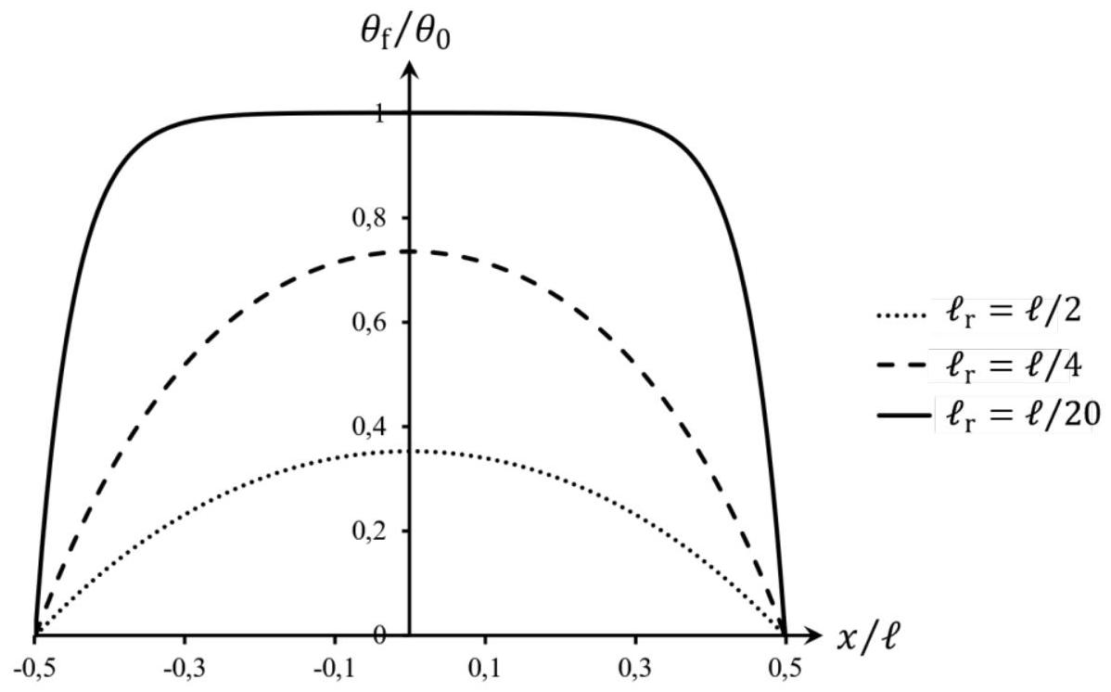
Figure 7 - Représentation de $θ_{f}/θ_{0}$ le long du fil pour plusieurs valeurs de $ℓ_{r}$
Partie III - Vélocimétrie laser à franges
Les anémomètres étudiés dans les deux premières parties nécessitent de placer l'appareil de mesure au sein de l'écoulement, ce qui est susceptible de perturber ce dernier. En outre, la résolution spatiale est limitée par la taille de l'anémomètre. Ces inconvénients ont conduit à développer des méthodes optiques pour mesurer la vitesse locale d'un fluide: ces méthodes ne nécessitent pas d'introduire de capteur susceptible de perturber l'écoulement et présentent de meilleures résolutions spatiales. Elles sont donc actuellement utilisées dans le domaine de la recherche, par exemple pour étudier les phénomènes de turbulence.
On s'intéresse dans cette dernière partie à une de ces méthodes : la vélocimétrie laser à franges. Le principe consiste à croiser deux faisceaux issus d'une même source laser dans une zone de l'écoulement afin de créer des franges d'interférences lumineuses (figure 8). On introduit dans le fluide des particules d'ensemencement (gouttelettes d'huile, microbilles d'aluminium ou de polystyrène...) qui suivent l'écoulement du fluide. Lorsqu'une de ces particules traverse les franges d'interférences, elle diffuse la lumière du laser. L'intensité diffusée est proportionnelle à l'intensité lumineuse du laser. Ainsi, en mesurant l'intensité de la lumière diffusée par la particule au cours du temps, on peut accéder à la vitesse à laquelle celle-ci traverse les franges, ce qui permet de déduire la vitesse du fluide.
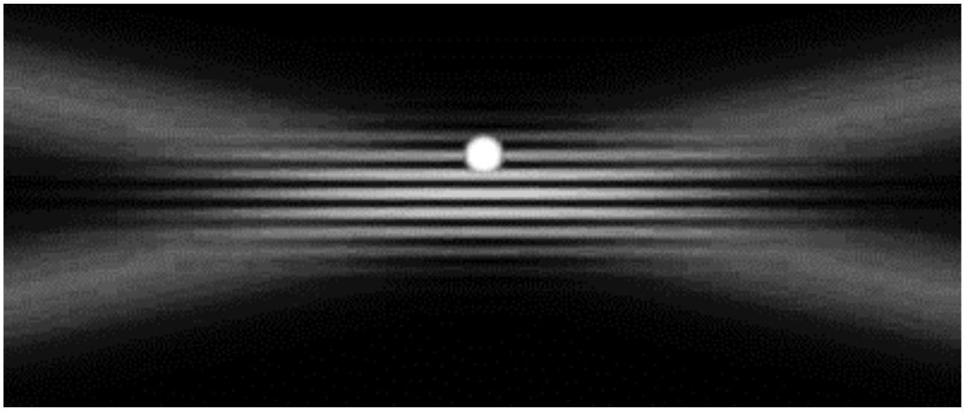
Figure 8 - Franges d'interférences créées par les faisceaux laser. Une particule suivant le mouvement du fluide passe à travers les franges (source : ONERA)
III. 1 - Production de la figure d'interférences et résolution spatiale
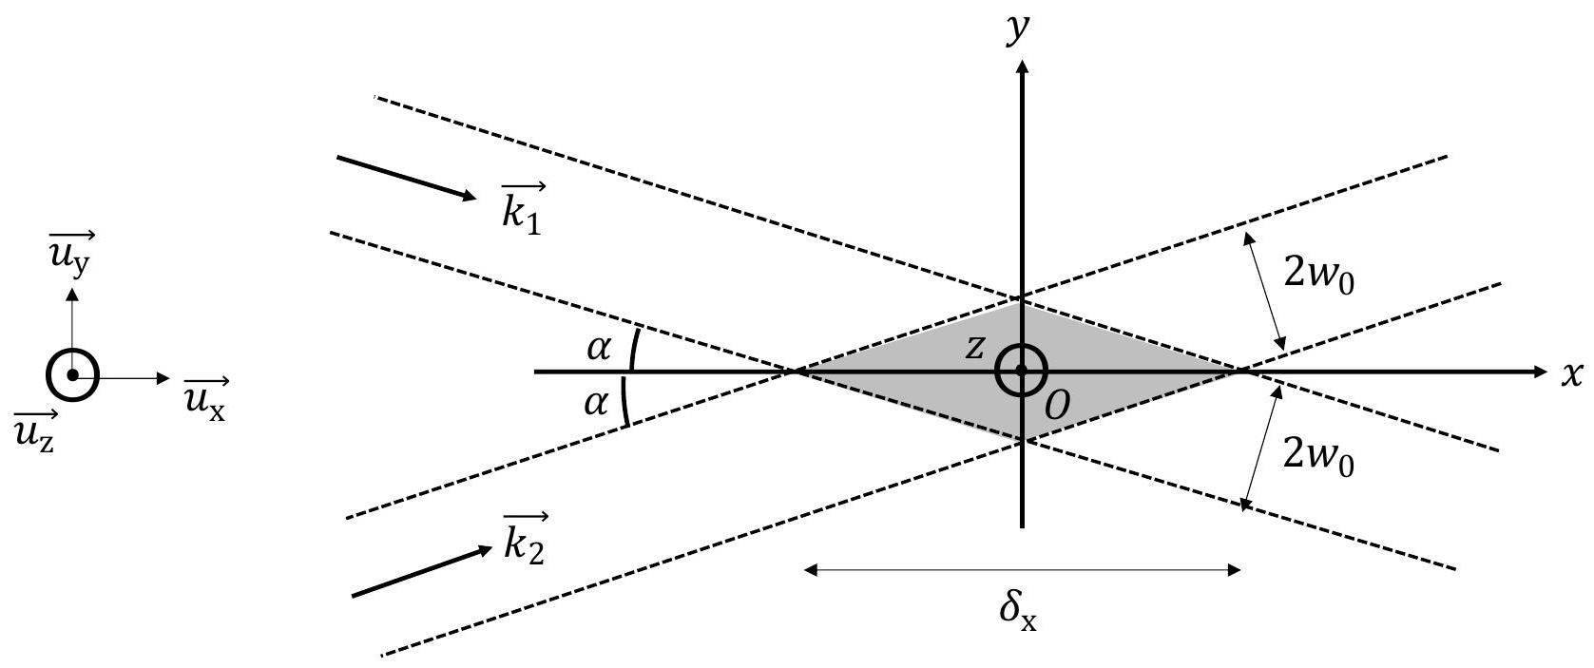
Figure 9 - Croisement des faisceaux laser : la zone d'interférences est représentée en gris
La configuration d'étude de la vélocimétrie laser à franges est représentée à la figure 9. Les deux faisceaux laser issus d'une même source de fréquence $f_{L}$ et de pulsation $ω_{L}=2πf_{L}$ se croisent dans un écoulement d'air dont on veut mesurer la vitesse. Le centre $O$ de la figure d'interférences est l'origine d'un repère ( $Oxyz$ ), tel que les directions des deux faisceaux sont inclinées d'un angle $α=6,0^{∘}$ par rapport à l'axe ( $Ox$ ). La longueur d'onde du laser dans l'air est assimilable à celle dans le vide $λ_{0}=514,5 nm$, les vecteurs d'onde $\vec{k_{1}}$ et $\vec{k_{2}}$ des deux faisceaux ont des normes égales, telles que $\left\|\vec{k_{1}}\right\|=\left\|\vec{k_{2}}\right\|=\frac{2π}{λ_{0}}$. Les champs électriques $\vec{E_{1}}$ et $\vec{E_{2}}$ associés aux deux faisceaux, de même amplitude $E_{0}$, ont pour expression, en un point quelconque $M(x,y)$ appartenant à l'un ou l'autre des faisceaux :
$$\left\{\begin{matrix}\vec{E_{1}}(M,t)=E_{0}cos⁡\left(ω_{L}t−\vec{k_{1}}⋅\vec{OM}\right)\vec{u_{z}} \\ \vec{E_{2}}(M,t)=E_{0}cos⁡\left(ω_{L}t−\vec{k_{2}}⋅\vec{OM}\right)\vec{u_{z}}.\end{matrix}\right.$$
Q28. Les ondes laser sont-elles longitudinales ou transversales ? Quel est l'état de polarisation de ces ondes? Justifier brièvement.
Q29. L'éclairement $ε$ est défini comme la moyenne temporelle du carré du champ électrique. Montrer que dans la zone d'interférences :
$$ε(M)=2ε_{0}\left(1+cos⁡\left(\left(\vec{k_{1}}−\vec{k_{2}}\right)⋅\vec{OM}\right)\right)$$
$avecε_{0}=\frac{E_{0} ^{2}}{2}$.
Q30. Montrer que les franges brillantes sont des droites d'équations $y_{p}=\frac{pλ_{0}}{2sin⁡α}$, avec $p$ un entier relatif. Déterminer l'expression de l'interfrange $Δy$ et faire l'application numérique.
Q31. On suppose qu'une particule en mouvement avec le fluide passe à travers la zone d'interférences avec une vitesse $v_{y}$ selon $\vec{u_{y}}$. On mesure l'intensité lumineuse diffusée par la particule au cours du temps et on obtient un signal de fréquence $f_{d}=2,45MHz$. Déterminer la valeur numérique de $v_{y}$.
Les faisceaux laser ont une extension spatiale latérale limitée dont la taille typique au niveau de la zone d'interférences est $2w_{0}$ (supposée constante à l'échelle de la zone d'interférences). Chaque faisceau est obtenu à partir d'un faisceau quasi-cylindrique, d'extension typique $2W_{0}$, que l'on fait converger à l'aide d'une lentille convergente de distance focale image $f^{′}$ (figure 10). La zone d'interférences se trouve au niveau des foyers principaux image de chaque lentille, ces deux foyers étant confondus.
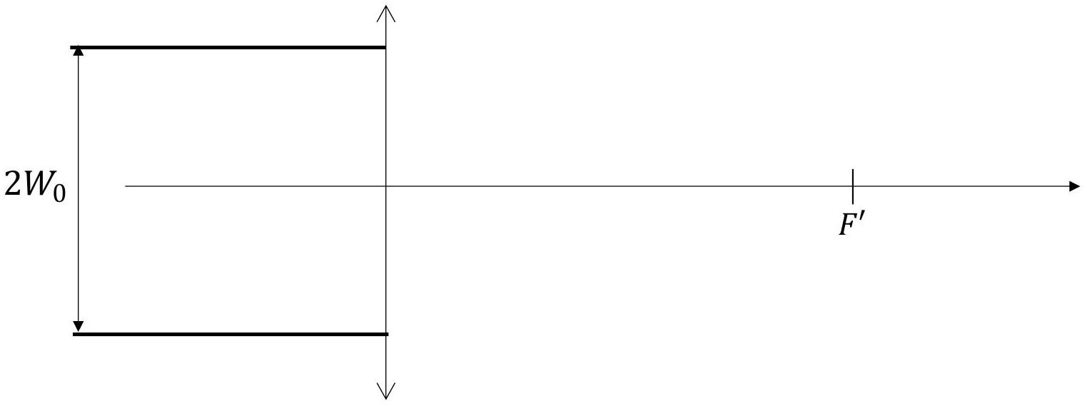
Figure 10 - Focalisation d'un faisceau laser cylindrique par une lentille convergente
Q32. Reproduire le schéma de la figure 10 sur votre copie et le compléter en représentant l'allure de l'enveloppe du faisceau laser après traversée de la lentille. On prendra soin de tracer ce faisceau avant et après le foyer principal image $F^{′}$ et de faire figurer la distance $w_{0}$.
Q33. Donner une expression approchée de $w_{0}$ à partir de $λ_{0},W_{0}$ et de $f^{′}$. En fonction de $w_{0}$ et $α$, exprimer la résolution spatiale $δ_{x}$ de la mesure de vitesse par vélocimétrie laser à franges (figure 9). En déduire une estimation numérique de $δ_{x}$ en prenant $W_{0}=1 mm$ et $f^{′}=16 cm$. Proposer un moyen d'augmenter cette résolution spatiale.
Q34. La concentration en particules d'ensemencement dans le fluide doit être précisément définie. Quels problèmes poseraient une concentration trop faible ou une concentration trop élevée ?
Le dispositif présenté ici ne permet en fait de connaître que la composante de la vitesse du fluide selon l'axe (Oy). Pour déterminer les deux autres composantes de la vitesse, on réalise simultanément le même type de franges d'interférences dans les deux autres directions de l'espace, en utilisant des paires de faisceaux laser ayant chacun une longueur d'onde distincte des autres paires de faisceaux. La lumière diffusée par une particule est donc composée des trois longueurs d'onde utilisées pour chaque laser.
Q35. Citer un dispositif optique permettant de sélectionner une des longueurs d'onde dans la lumière diffusée par la particule, afin d'effectuer la mesure d'une des composantes de vitesse.
III. 2 - Détermination du sens d'écoulement du fluide
La mesure de l'intensité de la lumière diffusée par la particule permet certes de déterminer la norme de la composante de sa vitesse selon la direction perpendiculaire aux franges, mais pas son signe. En effet, quel que soit le sens de parcours de la particule à travers les franges, le signal mesuré a toujours la même fréquence et ne permet donc pas de discriminer le sens de parcours. Lorsqu'on a besoin de déterminer ce sens, on modifie le dispositif étudié dans la sous-partie III.1, en insérant sur le trajet d'un des deux faisceaux laser une cellule de Bragg. L'objectif de cette sous-partie est d'étudier le principe de fonctionnement de la cellule de Bragg et de voir comment son insertion sur le trajet d'un des deux faisceaux permet in fine de déterminer le sens de parcours de la particule.
Une cellule de Bragg (figure 11) est constituée d'une céramique piézoélectrique qui émet des ondes planes acoustiques de fréquence $f_{S}=40MHz$, se propageant à la célérité $c_{S}=4130 m⋅{ s}^{−1}$ dans un cristal de phosphure de gallium GaP. La périodicité de l'onde acoustique forme un réseau de pas $Λ$, longueur d'onde de l'onde acoustique, sur lequel le faisceau laser peut venir se diffracter par un effet acousto-optique.
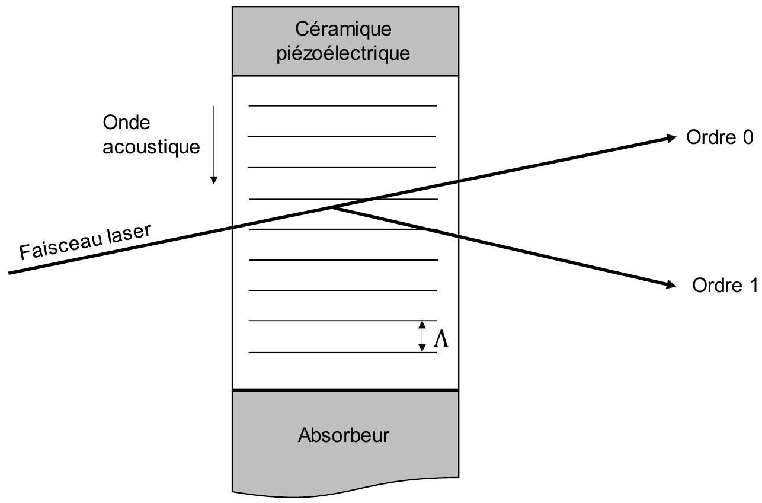
Figure 11 - Cellule de Bragg
Pour modéliser la diffraction du faisceau laser par l'onde acoustique, on considère que les plans d'ondes de l'onde acoustique se comportent comme des miroirs semi-réfléchissants. On assimile le faisceau laser à un ensemble de rayons parallèles se réfléchissant sur ces plans, en négligeant les réflexions multiples (figure 12).
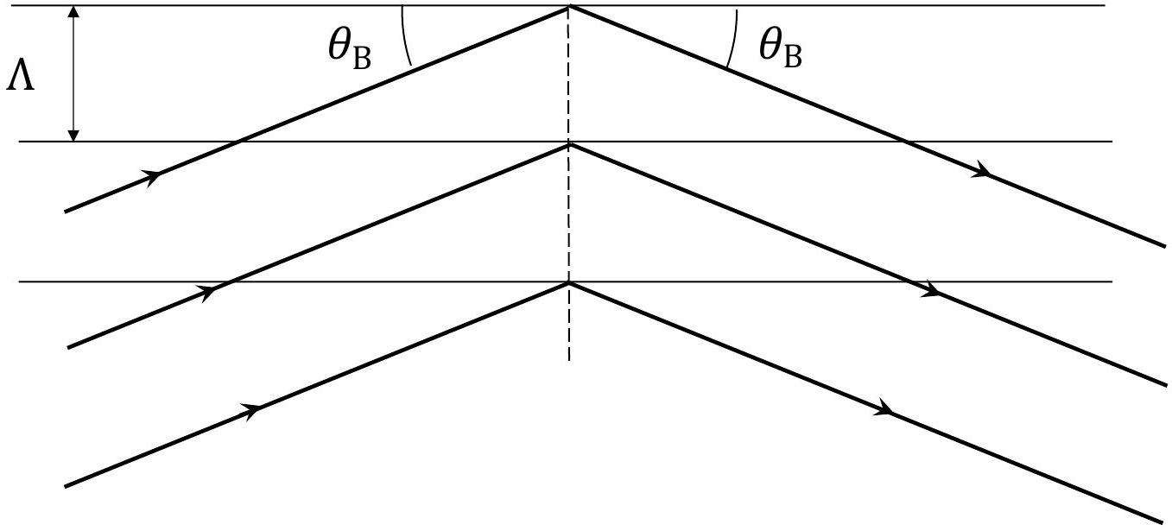
Figure 12 - Réflexion sur le réseau acoustique
Q36. L'indice optique du phosphure de gallium GaP est $n_{\text{GaP }}=3,32$. Calculer la longueur d'onde $λ$ du laser dans le phosphure de gallium en fonction de $λ_{0}$.
Q37. L'ordre 1 du réseau correspond à un angle d'incidence $θ_{B}$, appelé angle de Bragg, tel que deux rayons se réfléchissant sur des plans successifs ont une différence de marche égale à une longueur d'onde dans le vide $λ_{0}$. Déterminer l'expression de l'angle de Bragg en fonction de $λ,c_{S}$ et $f_{S}$. Faire l'application numérique.
La propriété remarquable d'une cellule de Bragg est qu'elle modifie la fréquence de l'onde laser lors de sa réflexion sur le réseau acoustique. Cet effet s'interprète en introduisant la notion de phonon, qui est une particule associée à l'onde acoustique, au même titre que le photon est une particule associée à une onde lumineuse. Les expressions de l'énergie et de la quantité de mouvement d'un phonon en fonction de la fréquence et de la longueur d'onde de l'onde acoustique ont la même forme que celles du photon.
La réflexion du laser sur le réseau à l'angle de Bragg s'envisage alors de la façon suivante : un photon du laser d'énergie $E_{L}$ et de quantité de mouvement ${\vec{p}}_{L}$ absorbe un phonon de l'onde acoustique, d'énergie $E_{S}$ et de quantité de mouvement ${\vec{p}}_{S}$ : après absorption, le photon du laser a acquis une énergie $E^{′} _{L}$ et une quantité de mouvement $\vec{p^{′}} _{L}$ (figure 13).
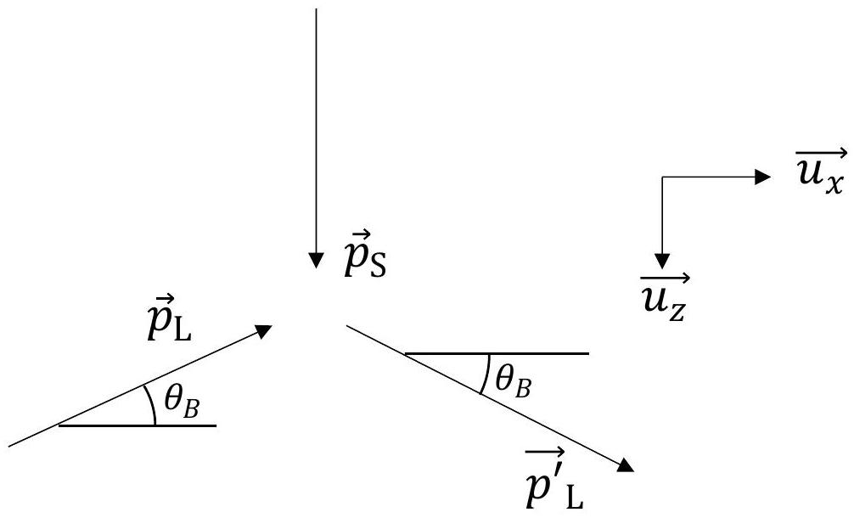
Figure 13 - Absorption d'un phonon par un photon
Q38. En traduisant la conservation de l'énergie lors de l'absorption du phonon par le photon du laser, montrer que la fréquence $f_{L}^{′}$ du laser après réflexion est égale à $f_{L}+f_{S}$.
Q39. En traduisant la conservation du vecteur quantité de mouvement lors de l'absorption du phonon, montrer qu'on peut retrouver l'expression de l'angle de Bragg établie à la question Q37. Comme $f_{S}≪f_{L}$, on négligera la variation de longueur d'onde du photon avant et après absorption du phonon.
En introduisant une cellule de Bragg sur le trajet du premier faisceau laser, on modifie la fréquence de ce faisceau. Ainsi, deux ondes lumineuses de fréquences $f_{L}^{′}$ et $f_{L}$ interfèrent au croisement des deux faisceaux (figure 9). Un calcul analogue à celui de la question Q29 permet de montrer que l'éclairement en un point $M$ de la zone d'interférences a pour expression:
$$E(M,t)=2E_{0}\left[1+cos⁡\left(\frac{4π}{λ_{0}}sin⁡α\left(y+\frac{λ_{0}f_{S}}{2sin⁡α}t\right)\right)\right].$$
Q40. Montrer que les franges défilent à une vitesse $v_{\text{franges }}$ dont on donnera l'expression. Préciser dans quel sens ces franges défilent.
Q41. Expliquer comment le défilement de ces franges permet de déterminer le sens de parcours d'une particule d'ensemencement à travers la zone d'interférences.

